**流程图**

**（可按顺序点击文件夹中的原图）**

**第一步：点击“存货管理”**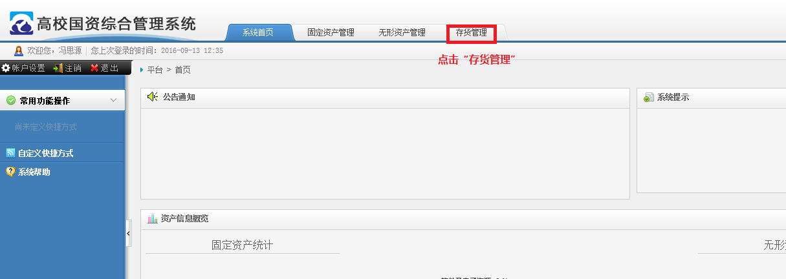

**第二步：点击“耗材库房管理”**

**第三步：点击“计划申报”**

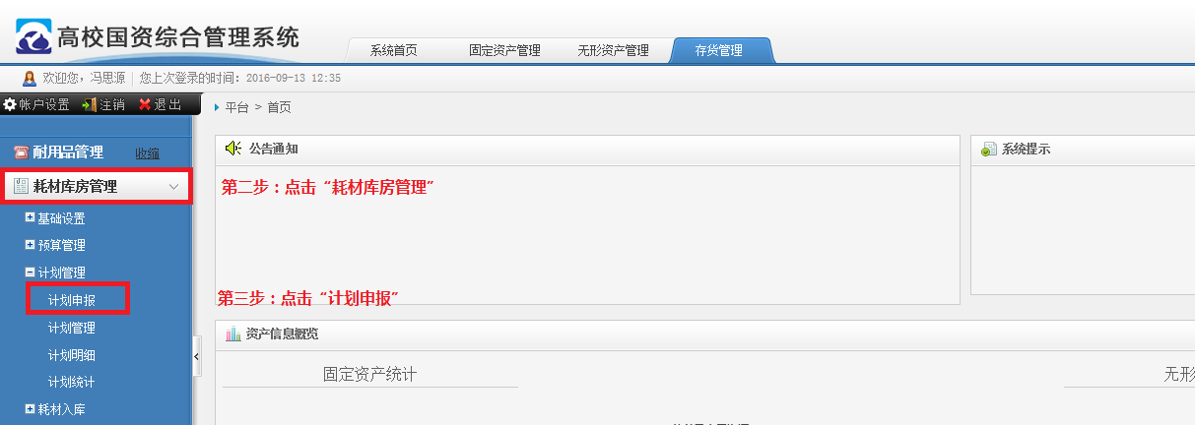

**第四步：点击“新增”**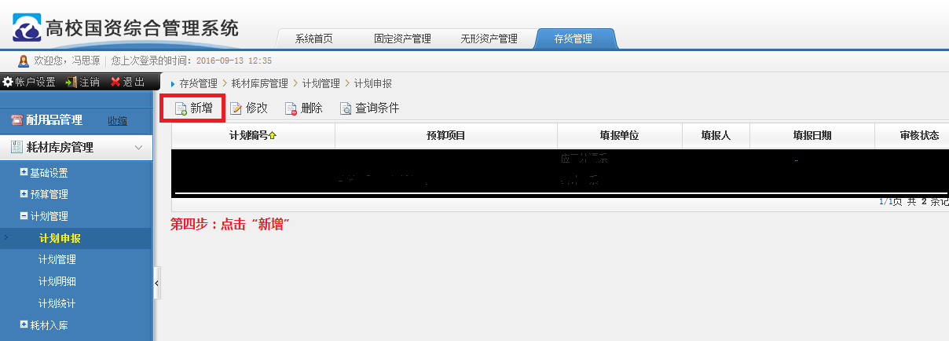

**第五步：填制相关信息**

**第六步：点击“保存信息”**

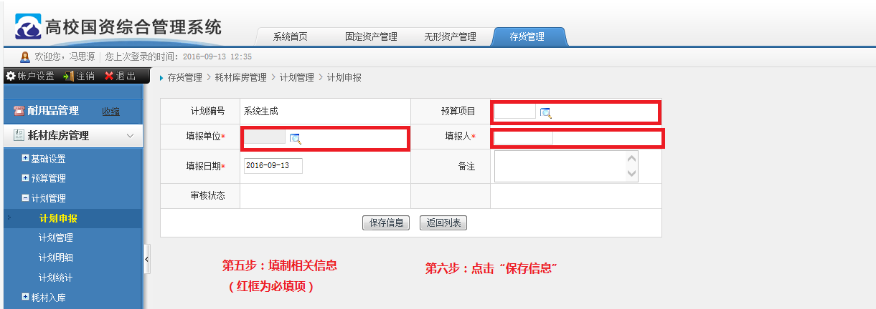

**第七步：点击“新增”**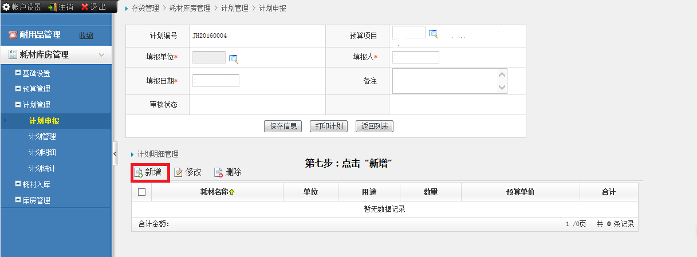

**第八步：填制相关信息**